

РОССИЯ
214031 г. СМОЛЕНСК
ул. ИНДУСТРИАЛЬНАЯ - 2
ЗАО “ДИФФУЗИОН ИНСТРУМЕНТ”
Вопросы по гарантии:
тел/факс (4812) 31-73-85 тел. 31-80-29
Отдел сбыта: тел/факс (4812) 61-15-48, 55-30-92

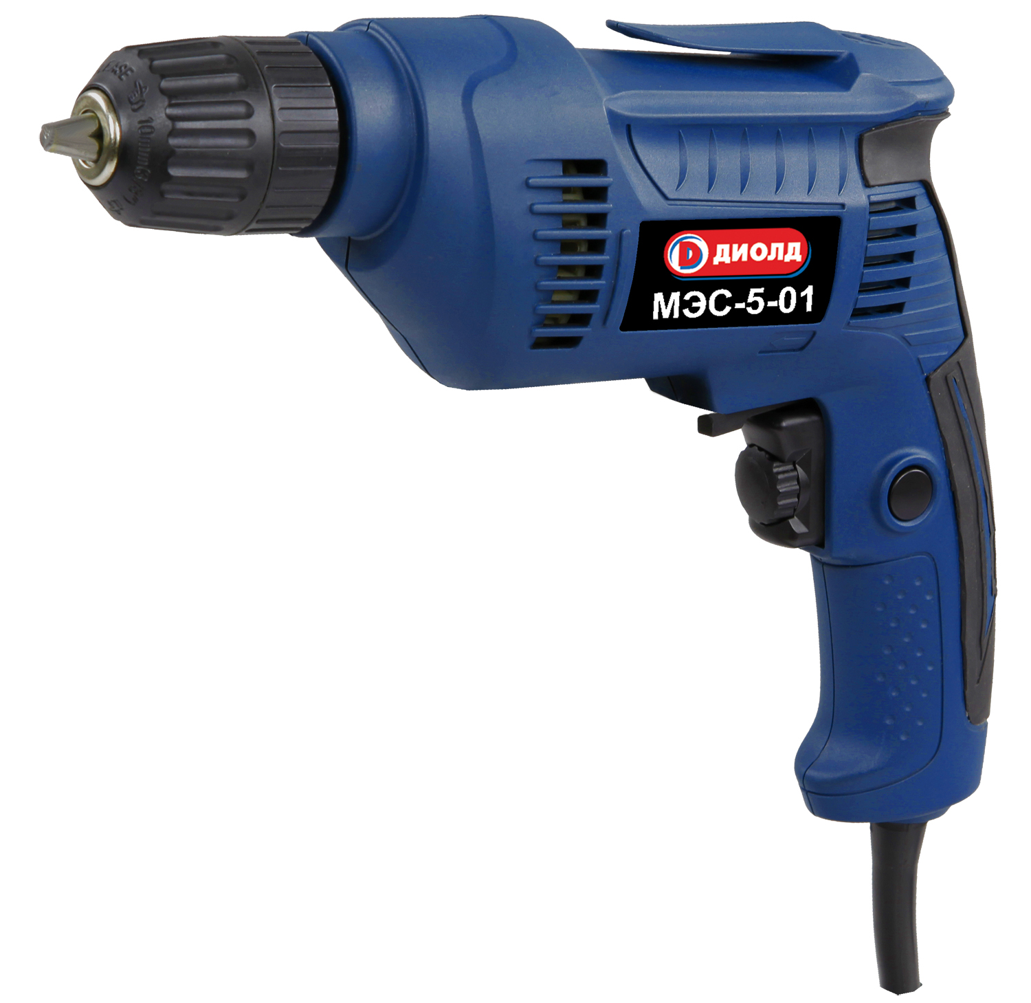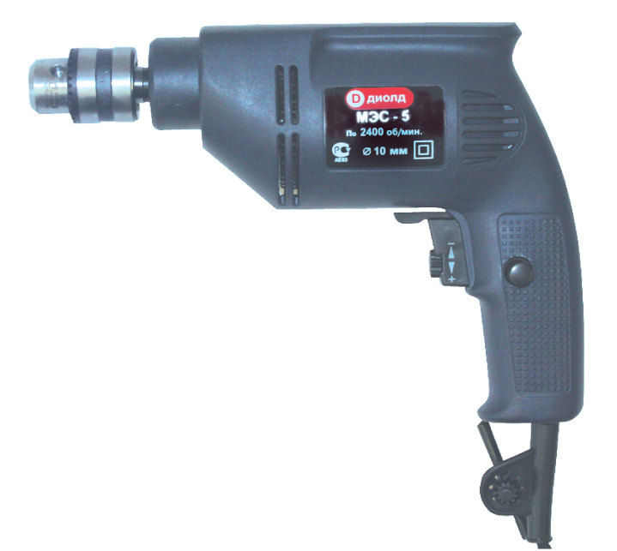

Машина ручная электрическая
сверлильная
МЭС-5-01
(Арт. 10011020/10011021)

Руководство по эксплуатации
ЖКСН.298115.001-22 РЭ


СМОЛЕНСК

16

Заполняет ремонтное предприятие

Гарантийный номер изделия __________________

Содержание ремонта (наименование и номер по схеме
замененной детали или узла, место и характер дефектов):
___________________________________________________________
___________________________________________________________
___________________________________________________________
___________________________________________________________
___________________________________________________________

Дата ремонта _________________________
^{число, месяц, год}
Подпись лица, производившего ремонт _________________________

Подпись владельца,

подтверждающего ремонт ____________________________________

Штамп ремонтного предприятия
с указанием города

Заполняет ремонтное предприятие

Гарантийный номер изделия __________________

Содержание ремонта (наименование и номер по схеме
замененной детали или узла, место и характер дефектов):
___________________________________________________________
___________________________________________________________
___________________________________________________________
___________________________________________________________
___________________________________________________________

Дата ремонта _________________________
^{число, месяц, год}
Подпись лица, производившего ремонт _________________________

Подпись владельца,

подтверждающего ремонт ____________________________________

Штамп ремонтного предприятия
с указанием города

1

УВАЖАЕМЫЙ ПОКУПАТЕЛЬ!

При покупке машины ручной электрической сверлильной МЭС-5-01 (в дальнейшем «машина») требуйте проверки ее работоспособности на холостом ходу и проверки соответствия комплектности разделу 2 настоящего руководства.
Проверьте отсутствие механических повреждений изделия и наличие в руководстве по эксплуатации гарантийного и отрывных талонов.
Убедитесь, что в талоне на гарантийный ремонт и всех отрывных талонах на гарантийный ремонт поставлены: штамп магазина, дата продажи и подпись продавца.
ПОМНИТЕ, что при утере гарантийного талона Вы лишаетесь права на бесплатный гарантийный ремонт. Перед включением машины внимательно ознакомьтесь с настоящим руководством. Изучите требования безопасности и указания по эксплуатации машины.
Постоянное улучшение продукции торговой марки “ДИОЛД” является долгосрочной политикой ЗАО “Диффузион Инструмент”, поэтому изготовитель оставляет за собой право на усовершенствование конструкции изделия без предварительного уведомления и отражения в “Руководстве по эксплуатации”.

1. Общие сведения и назначение

1.1. Машина МЭС-5-01 предназначена для сверления отверстий в металле, дереве и других материалах.
1.2. Машина является реверсивной, что позволяет изменять направление вращения шпинделя с патроном и расширяет ее функциональные возможности (может использоваться для отворачивания винтов и шурупов, нарезания резьбы метчиками и т.д.).
1.3. Машина предназначена для эксплуатации в районах умеренного климата, исполнение УХЛ, категория размещения 3.1 по ГОСТ 15150-69, при температуре окружающего воздуха от минус 15°С до плюс 35°С.
1.4. Режим работы машины S2-30 мин.
1.5. В настоящем руководстве изложены основные сведения и требования, необходимые для правильной эксплуатации машины, от соблюдения которых зависит надежная работа изделия.

2. Технические характеристики

№ | Наименование показателей | Ед. изм. | Значение
1. | Номинальная потребляемая мощность | Вт | 550
2. | Напряжение питающей сети | В | 220±10%
3. | Частота питающей сети | Гц | 50±5%
4. | Частота вращения шпинделя на холостом ходу | об/мин | 0 - 2500
5. | Максимальный диаметр инструмента, устанавливаемого в патрон | мм | 10
6. | Максимальный диаметр сверления:  - металл  - дерево | мм  мм | 10  20
7. | Тип электродвигателя |  | коллекторный
8. | Режим работы | мин | S2-30
9. | Класс машины |  | II
10. | Масса (без патрона и шнура) | кг | 1,3
11. | Габаритные размеры (без шнура и патрона) | мм | 250 х 68 х 200
2

2. Комплект поставки

№ | Наименование | Кол. | Примечание
1. | Машина МЭС-5-01 | 1
2. | Патрон сверлильный быстрозажимной или патрон с ключом | 1 | Установлен
3. | Винт М5LHх35 | 1 | Установлен
4. | Щетка | 2
5. | Руководство по эксплуатации | 1
6. | Адреса гарантийных мастерских по ремонту | 1
7. | Упаковка | 1

Примечание: Возможно изменение комплекта поставки по согласованию с торгующей организацией

- Устройство и принцип работы

4.1. Устройство машины изображено на рис.1.

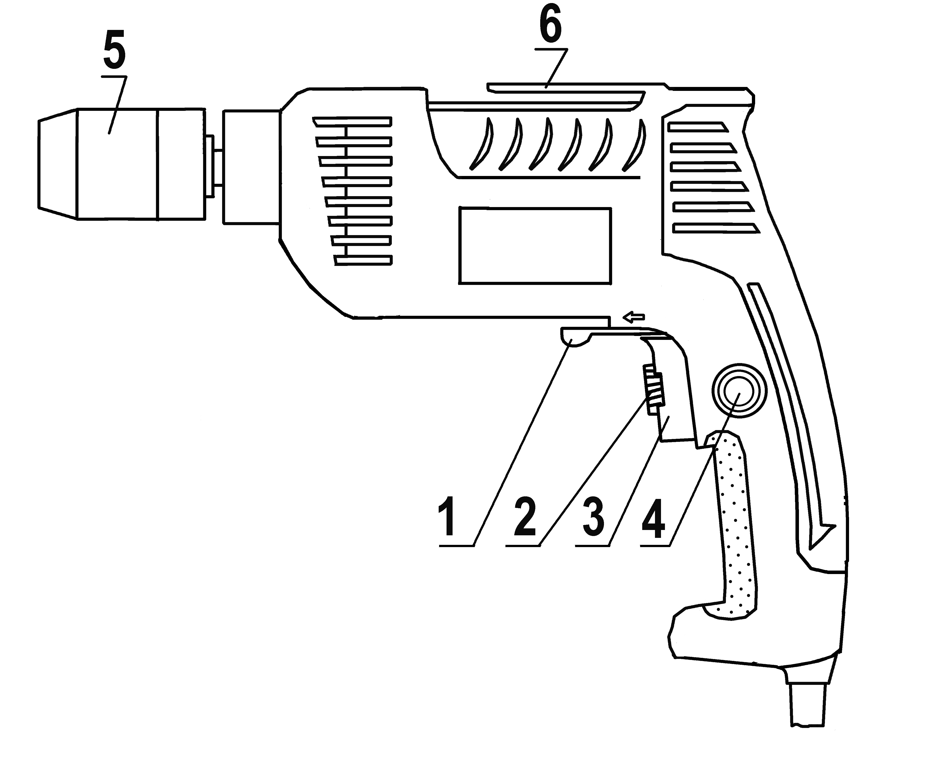
1 – переключатель
2 – регулятор
скорости
3 – курок
выключателя
4 – кнопка
5 – патрон
6 – клипса для крепления машины на поясе

Рис. 1

  - Принцип работы
4.2.1. Включение машины осуществляется при нажатии на курок выключателя поз. 3. Крутящий момент двигателя передается на шпиндель с установленным патроном поз. 5. Для отключения машины необходимо отпустить выключатель.
4.2.2. Регулирование частоты вращения шпинделя производится с помощью устройства бесступенчатого регулирования числа оборотов. При увеличении нажатия на курок поз. 3 частота вращения увеличивается. Вращением регулятора скорости поз. 2 регулируется ход курка. Частоту вращения шпинделя можно фиксировать, нажав на кнопку поз. 4.
4.2.3. Реверсивный режим работы производится с помощью перемещения переключателя поз. 1 «влево-вправо», при этом шпиндель изменяет направление вращения на противоположное.

15

ОТРЫВНОЙ ТАЛОН НА ГАРАНТИЙНЫЙ РЕМОНТ
ЗАО “Диффузион Инструмент”

Действителен при заполнении

Заполняет предприятие-изготовитель
Л и н и я о т р е з а

Машина ручная электрическая сверлильная
МЭС-5-01 (Арт. 10011020/10011021)

Дата выпуска
Представитель ОТК завода-изготовителя
Штамп ОТК

Адрес для возврата талона на предприятие-изготовитель:
Россия, 214031, г. Смоленск, ул. Индустриальная, 2
ЗАО "Диффузион Инструмент".

Заполняет торговое предприятие

Дата продажи _________________
^{число, месяц, год}
Продавец ____________________
^{подпись или штамп}
Штамп магазина

ОТРЫВНОЙ ТАЛОН НА ГАРАНТИЙНЫЙ РЕМОНТ
ЗАО “Диффузион Инструмент”

Действителен при заполнении

Заполняет предприятие-изготовитель
Л и н и я о т р е з а

Машина ручная электрическая сверлильная
МЭС-5-01 (Арт. 10011020/10011021)

Дата выпуска
Представитель ОТК завода-изготовителя
Штамп ОТК

Адрес для возврата талона на предприятие-изготовитель:
Россия, 214031, г. Смоленск, ул. Индустриальная, 2
ЗАО "Диффузион Инструмент".

Заполняет торговое предприятие

Дата продажи _________________
^{число, месяц, год}
Продавец ____________________
^{подпись или штамп}
Штамп магазина

14

Заполняет ремонтное предприятие

Гарантийный номер изделия __________________

Содержание ремонта (наименование и номер по схеме
замененной детали или узла, место и характер дефектов):
___________________________________________________________
___________________________________________________________
___________________________________________________________
___________________________________________________________
___________________________________________________________

Дата ремонта _________________________
^{число, месяц, год}
Подпись лица, производившего ремонт _________________________

Подпись владельца,

подтверждающего ремонт ____________________________________

Штамп ремонтного предприятия
с указанием города

Заполняет ремонтное предприятие

Гарантийный номер изделия __________________

Содержание ремонта (наименование и номер по схеме
замененной детали или узла, место и характер дефектов):
___________________________________________________________
___________________________________________________________
___________________________________________________________
___________________________________________________________
___________________________________________________________

Дата ремонта _________________________
^{число, месяц, год}
Подпись лица, производившего ремонт _________________________

Подпись владельца,

подтверждающего ремонт ____________________________________

Штамп ремонтного предприятия
с указанием города

3

5. Указания по технике безопасности

При эксплуатации машины необходимо бережно обращаться с ней, не подвергать ее ударам, перегрузкам, воздействию грязи и нефтепродуктов.
Применять машину разрешается только в соответствии с назначением, указанным в руководстве.

5.1. Безопасность рабочего места

5.1.1. Содержите рабочее место в чистоте и обеспечьте его хорошее освещение. Если рабочее место загромождено или плохо освещено, это может привести к несчастным случаям.
5.1.2. Не эксплуатируйте машину во взрывоопасной среде (например, в присутствии воспламеняющихся жидкостей, газов или пыли). Машина с электрическим приводом являются источником искр, которые могут привести к возгоранию пыли или паров.
5.1.3. Не подпускайте детей и посторонних лиц к рабочему месту во время эксплуатации машины. Отвлечение внимания может привести к потере контроля.
5.2. Электрическая безопасность

5.2.1. Электробезопасность при работе машины обеспечивается ее двойной изоляцией.
5.2.2. Не допускайте контакта тела с заземленными поверхностями, такими, как трубы, радиаторы, плиты и холодильники. Существует повышенный риск поражения электрическим током, если ваше тело заземлено.
5.2.3. Не подвергайте машину воздействию дождя и не держите ее во влажных условиях. Вода, попадая в электрическую машину, увеличивает риск поражения электрическим током.
5.2.4. Штепсельная вилка машины должна подходить под розетку. Никогда не изменяйте конструкцию штепсельной вилки каким-либо образом.
5.2.5. Обращайтесь аккуратно со шнуром. Никогда не используйте шнур для переноса, перетаскивания машины и вытаскивания вилки из розетки. Шнур машины должен быть защищен от случайного повреждения (например, шнур следует подвешивать). Непосредственное соприкосновение шнура с горячими и масляными поверхностями не допускается. Поврежденные или скрученные шнуры увеличивают риск поражения электрическим током.
5.2.6. При эксплуатации машины на открытом воздухе и необходимостью использования удлинителя, пользуйтесь удлинителем, пригодным для использования на открытом воздухе.
5.2.7. Если нельзя избежать эксплуатации электрической машины во влажных условиях, используйте источник питания, снабженный устройством защитного отключения (УЗО). Использование УЗО уменьшает риск поражения электрическим током.
5.3. Личная безопасность

5.3.1. Будьте бдительны, следите за своими действиями и руководствуйтесь здравым смыслом при эксплуатации машины. Не пользуйтесь машиной, если вы устали, находитесь под действием наркотических средств, алкоголя или лекарственных препаратов. Кратковременная потеря концентрации внимания при эксплуатации машины может привести к серьезным повреждениям. Сохраняйте устойчивое положение.
5.3.2. Не допускайте случайного включения машины. Обеспечьте, чтобы выключатель находился в выключенном состоянии перед подсоединением изделия к сети питания.

4

5.3.3. Перед включением машины удалите все посторонние предметы (регулировочные ключи, отвертки и т.д.) с изделия. Предметы, оставленные во вращающейся части машины, могут привести к получению травмы.
5.3.4. Пользуйтесь индивидуальными защитными средствами. Всегда пользуйтесь средствами для защиты глаз. Защитные средства - такие, как маски, предохраняющие от пыли, обувь, предохраняющая от скольжения, каска и средства защиты ушей, используемые в соответствующих условиях, уменьшат опасность получения повреждений.
5.3.5. Одевайтесь надлежащим образом. Не носите свободной одежды или ювелирных изделий. Не приближайте свои волосы, одежду и перчатки к вращающимся частям машины. Свободная одежда, ювелирные изделия и длинные волосы могут попасть во вращающиеся части.
5.3.6. Если предусмотрены средства для подсоединения к оборудованию для отсоса и сбора пыли, обеспечьте их надлежащее присоединение и эксплуатацию.

5.4. Эксплуатация и уход за машиной

5.4.1. Запрещается:
- эксплуатировать машину в условиях воздействия капель и брызг, а также на открытых площадках во время дождя или снегопада;
- эксплуатировать машину во взрывоопасных помещениях или с химически активной средой, разрушающей металлы и изоляцию;
- применять поврежденный или деформированный рабочий инструмент;
- применять рабочий инструмент, который не предназначен для эксплуатации в данной модели изделия;
- тормозить рабочий инструмент, путем бокового нажатия каким-либо предметом;
- оставлять без надзора машину, присоединенную к питающей сети;
- работать машиной с приставных лестниц;
- натягивать и перекручивать шнур, подвергать его нагрузкам (например, ставить на него груз);
- эксплуатировать машину при возникновении во время работы хотя бы одной из следующих неисправностей: повреждения штепсельной вилки, провода или его защитной оболочки, нечеткой работы выключателя; искрения под щетками, сопровождающегося появлением кругового огня на поверхности коллектора; появления дыма или запаха, характерного для горящей изоляции; появление повышенного шума, стука, вибрации; поломки или появления трещин в корпусных деталях; повреждения рабочего инструмента.
5.4.2. Машина должна быть отключена выключателем при внезапной остановке (вследствие исчезновения напряжения в сети, заклинивания движущихся деталей, рабочего инструмента и т.п.).
    - Машина должна быть отключена от сети штепсельной вилкой:
- при смене рабочего инструмента, разборке;
- при переносе машины с одного места на другое;
- при перерыве в работе и по окончании работы.
5.4.4. Храните машину в месте, недоступном для детей, и не разрешайте лицам, не знакомым с принципом работы машины или не ознакомленным с настоящей инструкцией, пользоваться изделием.
5.4.5. Обеспечьте техническое обслуживание машины. Проверьте машину на предмет правильности соединения и закрепления движущихся частей, на отсутствие поломки деталей и иных несоответствий.
13

ОТРЫВНОЙ ТАЛОН НА ГАРАНТИЙНЫЙ РЕМОНТ
ЗАО “Диффузион Инструмент”

Действителен при заполнении

Заполняет предприятие-изготовитель
Л и н и я о т р е з а

Машина ручная электрическая сверлильная
МЭС-5-01 (Арт. 10011020/10011021)

Дата выпуска
Представитель ОТК завода-изготовителя
Штамп ОТК

Адрес для возврата талона на предприятие-изготовитель:
Россия, 214031, г. Смоленск, ул. Индустриальная, 2
ЗАО "Диффузион Инструмент".

Заполняет торговое предприятие

Дата продажи _________________
^{число, месяц, год}
Продавец ____________________
^{подпись или штамп}
Штамп магазина

ОТРЫВНОЙ ТАЛОН НА ГАРАНТИЙНЫЙ РЕМОНТ
ЗАО “Диффузион Инструмент”

Действителен при заполнении

Заполняет предприятие-изготовитель
Л и н и я о т р е з а

Машина ручная электрическая сверлильная
МЭС-5-01 (Арт. 10011020/10011021)

Дата выпуска
Представитель ОТК завода-изготовителя
Штамп ОТК

Адрес для возврата талона на предприятие-изготовитель:
Россия, 214031, г. Смоленск, ул. Индустриальная, 2
ЗАО "Диффузион Инструмент".

Заполняет торговое предприятие

Дата продажи _________________
^{число, месяц, год}
Продавец ____________________
^{подпись или штамп}
Штамп магазина
12

Перечень проведенных гарантийных ремонтов

Заполняет ремонтное предприятие

Гарантийный номер изделия ________________________________

Гарантийный талон | Содержание ремонта (наименование и номер по схеме замененной детали или узла, место и характер дефектов). | Подпись лица производившего ремонт | Дата ремонта | Подпись  владельца изделия | Штамп ремонтного предприятия
1
2
3
4

5

5.4.6. Храните режущие инструменты в заточенном и чистом состоянии. Режущие инструменты с острыми кромками, обслуживаемые надлежащим образом, реже заклинивают, ими легче управлять.

5.5. Рекомендации при работе машиной

5.5.1. Не допускайте попадания рук в рабочую зону изделия и не прикасайтесь к рабочему инструменту. Держите машину за изолированную поверхность рукоятки, так как режущий инструмент может касаться собственного кабеля. Повреждение токоведущего кабеля рабочим инструментом может привести к тому, что доступные металлические части окажутся под напряжением с риском поражения работающего электрическим током.
5.5.2. Используйте струбцины или иные подходящие средства для гарантированного крепления обрабатываемой детали на устойчивом основании. Удержание во время работы обрабатываемой детали рукой или ее упор в туловище не обеспечивают постоянства и ведут к потере управления.
5.5.3. Применяйте только подходящий по техническим характеристикам к данной модели рабочий инструмент.
5.5.4. Тщательно проверяйте рабочий инструмент на отсутствие трещин и поломок перед началом работ. Избегайте попадания рабочего инструмента на гвозди. Перед началом работ проверьте заготовку на отсутствие гвоздей.
5.5.5. Сверлить отверстия в стенах, панелях, в которых может быть расположена скрытая электропроводка, следует после отключения этих проводов от источника питания, а также принять меры по предупреждению ошибочного появления на них напряжения.
5.5.6. Перед тем, как начать использовать машину под нагрузкой, дайте ей поработать на максимальных холостых оборотах не менее 30 секунд в безопасном положении. Немедленно остановите машину при появлении посторонних звуков и вибрации, которые свидетельствуют о неправильной установке рабочего инструмента.
5.5.7. После выключения машины дождитесь полной остановки рабочего инструмента. Не прикасайтесь к рабочему инструменту сразу после окончания работы, он может быть очень горячим и привести к ожогам.
5.5.8. Всегда располагайте электрошнур в направлении от изделия к розетке.

5.6. Дополнительные указания по технике безопасности

5.6.1. Согласно санитарно-гигиеническим нормам по вибрации допустимое суммарное время работы машиной не более 90 минут в день. При работе более указанного времени необходимо применять индивидуальные средства защиты от вибрации.
5.6.2. Машиной разрешается производить работы без применения индивидуальных диэлектрических средств защиты.

Условное обозначение предупреждающих и информационных знаков.


Внимательно прочитайте руководство по эксплуатации

6


Работать в защитных очках и наушниках



Внимание! Будьте осторожны!

- Подготовка машины к работе

ВНИМАНИЕ! Запрещается начинать работу машиной, не выполнив требования по технике безопасности, указанные в разделе 5 “Указания по технике безопасности“.
6.1. С целью предотвращения самоотвинчивания сверлильного патрона со шпинделя в реверсивном режиме необходимо сверлильный патрон закрепить к шпинделю с помощью винта М5 с левой резьбой. Для снятия патрона со шпинделя необходимо кулачки сверлильного патрона разжать на максимальную величину и через отверстие сверлильного патрона открутить винт М5 с левой резьбой, затем отвернуть патрон рукой, вращая заднюю втулку патрона против часовой стрелки со стороны крепления инструмента.
Для обеспечения надежного зажима инструмента в патроне необходимо производить зажим с перестановкой ключа во все отверстия корпуса патрона. Для уменьшения износа механизма патрона необходимо периодически вводить в направляющие отверстия кулачков по одной капле машинного масла через 30 часов работы.
6.2. Установку рабочего инструмента в быстрозажимной сверлильный патрон необходимо проводить в следующей последовательности:
- разжать кулачки патрона на необходимую величину в зависимости от диаметра инструмента, вращая переднюю втулку патрона против часовой стрелки со стороны установки инструмента;
- вставить инструмент в патрон и, удерживая прочно заднюю втулку, с силой закрутить рукой переднюю втулку.
Для удаления рабочего инструмента необходимо, удерживая заднюю втулку патрона, вращать переднюю втулку против часовой стрелки.
6.3. Перед началом работы (при отключенной от сети машины) необходимо:
- проверить затяжку резьбовых соединений;
- проверку надежности крепления рабочего инструмента;
- проверку надежности крепления обрабатываемой заготовки;
- проверить возможность перемещения переключателя реверса при отжатом курке выключателя из одного крайнего положения в другое без заеданий;
- внешний осмотр (исправность шнура, его защитной трубки и штепсельной вилки, целостность изоляционных деталей корпуса, рукоятки);
- проверку соответствия напряжения сети напряжению, указанному на шильдике;
- прежде чем подключить вилку машины к розетке сети электропитания следует убедиться в том, что курок выключатель находится в выключенном положении;
- при включенной в сеть машины проверить четкость работы выключателя и работу машины путем кратковременного включения на холостом ходу.
11

12. Свидетельство о приемке

Машина ручная электрическая сверлильная бытовая МЭС-5-01 соответствует требованиям технического регламента Таможенного союза.
Имеется сертификат соответствия № ТС RU C-RU.АГ27.В.00505, выданный органом по сертификации ООО «ИНТЕРСТАНДАРТ».
Аттестат аккредитации № РОСС RU.0001.11АГ27 выдан 13.10.2011.
Срок действия сертификата соответствия с 06.05.2014 по 23.12.2018 включительно.

Обозначение изделия | Дата изготовления, М.П.
МЭС-5-01
(Арт. 10011020/10011021)

Действителен при заполнении

ГАРАНТИЙНЫЙ ТАЛОН

Заполняет предприятие-изготовитель

Машина ручная сверлильная электрическая

МЭС-5-01
Дата выпуска
Представитель ОТК завода-изготовителя
Штамп ОТК

Адрес для предъявления претензий к качеству работы МЭС-5-01:
Россия, 214031, г. Смоленск, ул. Индустриальная, 2
ЗАО “Диффузион Инструмент”
Заполняет торговое предприятие

Дата продажи ____________________
^{число, месяц, год}
Продавец ______________________
^{подпись или штамп}

Штамп магазина

Подтверждение покупателя

При покупке изделия МЭС-5-01 подтверждаю, что претензий по внешнему виду, комплектности и качеству товара не имею.
С информацией о сроках и условиях гарантийного и технического обслуживания изделия ознакомлен и согласен.
С назначением изделия, требованиями по эксплуатации и безопасности ознакомлен.

Покупатель ____________________________
подпись покупателя
10

Для заметок
_____________________________________________________________________________________________________________________________________________________________________________________________________________________________________________________________________________________________________________________________________________________________________________________________________________________________________________________________________________________________________________________________________________________________________________________________________________________________________________________________________________________________________________________________________________________________________________________________________________________________________________________________________________________________________________________________________________________________________________________________________________________________________________________________________________________________________________________________________________________________________________________________________________________________________________________________________________________________________________________________________________________________________________________________________________________________________________________________________________________________________________________________________________________________________________________________________________________________________________
7

- Порядок работы.

7.1. При переносе машины из холодного помещения в теплое перед эксплуатацией необходимо выдержать ее до высыхания конденсата.
7.2. Для кратковременного включения машины необходимо плавно нажать на курок выключателя поз. 3 (см. рис. 1), при отключении курок отпустить.
7.3. Для длительного включения плавно нажать на курок выключателя и зафиксировать данное положение кратковременным нажатием на кнопку поз. 4, курок должен зафиксироваться во включенном положении. Для отключения – курок нажать и отпустить.
7.4. Для переключения на реверсивный режим работы необходимо перевести переключатель поз. 1 в другое положение, нажать плавно на курок выключателя, при этом направление вращения патрона должно измениться на противоположное.
ВНИМАНИЕ! Переключение переключателя реверса производить при выключенном выключателе и после полной остановки электропривода.
7.5. При работе машины необходимо:
- подключать и отключать машину от сети штепсельной вилкой только при выключенном электроприводе;
- включать машину, держа ее в руках так, чтобы рабочий инструмент не соприкасался с обрабатываемой поверхностью, что предохранит машину от сильного толчка;
- сверление производить кратковременным нажатием на машину, с частым выниманием сверла из отверстия для освобождения его от стружки.
7.6. Несколько советов лицу, эксплуатирующему машину:
- при работе машиной не используйте самодельный рабочий инструмент;
- работы крупноразмерным рабочим инструментом производите на малой скорости, а малоразмерным на высокой;
- машина имеет максимальную эффективность при использовании чистого, хорошо заточенного рабочего инструмента.
7.7. Следите, чтобы вентиляционные отверстия для охлаждения изделия были всегда чистыми и открытыми.
7.8. По окончании работы очистить машину от пыли и грязи, свернуть шнур питания.

8. Техническое обслуживание

8.1. Правильная эксплуатация и своевременное техническое обслуживание машины гарантирует ее надежную и длительную работу.
8.2. Ремонт и обслуживание машины необходимо проводить только в гарантийных мастерских по ремонту. Работы по обслуживанию машины производятся за счет владельца.
8.3. Обслуживание проводится специально подготовленным персоналом и включает в себя:
- внешний осмотр;
- проверку работы на холостом ходу не менее 5 мин.;
- осмотр щеток и их замену при максимальном времени работы изделия в количестве 60 часов и при их длине менее 5 мм (при этом появляются крупные искры под щеткой). После замены щеток произвести 10 минутную приработку в режиме холостого хода;
- зачистку коллектора при сильном загрязнение его или износе. Зачистку производят вручную шкуркой зернистостью не более М40;
- осмотр и замену при необходимости смазки в редукторе. Смазка машины производится смазкой «Литол 24» ГОСТ 21160-87. Допускается замена смазкой «ЦИАТИМ 201».
8

8.4. При кратковременном хранении открытые корродирующие части машины должны быть покрыты слоем технического вазелина. Покрытые защитной смазкой машины могут храниться до 12 месяцев в помещении при температуре окружающего воздуха в пределах от +5⁰ С до +25⁰ С и влажности воздуха не превышающей 70%.
При длительном хранении (до 5 лет) необходимо открытые корродирующие части машины покрыть консервационной смазкой К-17 ГОСТ 10877.
8.5. Хранить машину необходимо в упаковочной коробке в сухом месте

9. Транспортирование и утилизация

9.1. Транспортирование машин должно производиться только в закрытых транспортных средствах (крытых автомашинах, железнодорожных вагонах, контейнерах). Машины должны быть уложены в транспортировочную тару.
9.2. В соответствии с федеральным законом об охране окружающей среды изделия (подлежащие утилизации) не должны выбрасываться в бытовой мусор, а должны быть утилизированы согласно требованию жилищно-коммунального хозяйства данного района.

10. Возможные отказы и методы их устранения

Отказы  и их проявления | Вероятная причина | Методы устранения
1. При включении машины электродвигатель не работает (напряжение в сети есть) | - Неисправен выключатель  - Обрыв жил шнура  - Износ или повреждение щеток  - Загрязнение коллектора | - Заменить выключатель  - Заменить шнур  - Заменить щетки  - Протереть коллектор бен-зином или спиртом
2. Сильное искрение под щетками | 2.1. Износ щеток больше допустимой величины  2.2. Загрязнение коллектора  2.3. Витковое замыкание в обмотке якоря или статора | 2.1. Заменить щетки  2.2. Протереть коллектор бен-зином или спиртом  2.3. Заменить якорь или статор
3. Корпус редуктора перегревается | - Машина перегружена сильным нажатием на нее  3.2. Затупилось сверло  3.3. Электродвигатель отсырел | - Уменьшить силу нажатия.  3.2. Заточить сверло  3.3. Просушить эл.двигатель
4. Машина во время работы стопорится | 4.1. Поломка зуба шестерни  4.2. Вышел из строя один из подшипников  4.3. Большая сила нажатия | - Заменить шестерню  - Заменить подшипник  4.3. Уменьшить силу нажатия
5. Двигатель работает, а шпиндель не вращается | 5.1. Износ зубьев шестерни | 5.1. Заменить шестерню

9

11. Гарантийные обязательства

11.1. Изготовитель гарантирует соответствие машины требованиям технических условий ЖКСН.298115.001 ТУ при соблюдении потребителем условий эксплуатации и хранения, установленных настоящим руководством по эксплуатации.
11.2. Гарантийный срок эксплуатации машины – 12 месяцев с даты продажи.
11.3. При отсутствии в талоне на гарантийный ремонт даты продажи, или печати магазина, или подписи продавца гарантийный срок исчисляется с даты выпуска машины.
11.4. В течение гарантийного срока эксплуатации владелец имеет право на бесплатный ремонт при предъявлении гарантийного талона. Без предъявления гарантийного талона или нарушении защитной маркировки от вскрытия машины гарантийный ремонт не производится.
11.5. Гарантии не распpостраняются на машину, имеющую дефекты, вызванные эксплуатацией изделия с нарушением требований данного документа:
- самостоятельным ремонтом, разборкой или переделкой изделия;
- работой изделия в условиях перегрузки;
- механическими повреждениями в результате удара, падения и т.п.;
- повреждения в результате воздействия огня, агрессивных веществ и т.д.;
- сильным загрязнением внутренних полостей машины пылью или иными посторонними веществами, проникновением жидкостей внутрь машины;
- при несвоевременной замене щеток;
- при отказе 2-х или более функциональных узлов, влияющих на работу друг друга;
- подключением в электрическую сеть с параметрами, отличными от указанных в данном документе.
11.6. Гарантия не распространяется на патрон сверлильный, быстроизнашиваемые детали изделия (щетки, смазку и т.п) а также на индивидуальную упаковку (коробку, кейс).

Внешние проявления дефектов изделия, вызванные ее неправильной эксплуатацией, приведены в таблице.
Таблица
Причина отказа изделия | Внешние проявления дефектов
1. Работа электродвигателя с перегрузкой (чрезмерная подача и сила нажатия) | - Одновременное сгорание якоря и статора.  - Сгорание якоря с оплавлением изоляционных втулок  - Сгорание статора с одновременным оплавлением изоляционных втулок якоря
2. Небрежное обращение с машиной при работе и хранении | - Следы оплавления или трещины, вмятины на наружных поверхностях изделия  - Повреждение провода соединительного  - Коррозия деталей
3. Техническое обслуживание машины не проводилось | - Щетки двигателя имеют длину менее 5 мм.  2. Отсутствие смазки в редукторе или смазка  сильно загрязнена

11.7. Срок службы машины - 5 лет. По истечении срока службы необходимо произвести техническое обслуживание машины в ремонтных мастерских за счет владельца, с удалением продуктов износа и пыли. Использование машины по истечении срока службы допускается только в случае её соответствия требованиям безопасности, перечисленным в разделе 5 данного руководства.
11.8. Продолжительность гарантийного ремонта в авторизированных сервисных центрах ЗАО “Диффузион Инструмент” до 30 дней (за исключением времени доставки).

